ỦY BAN NHÂN DÂN  TỈNH ĐĂK NÔNG  ------- | CỘNG HÒA XÃ HỘI CHỦ NGHĨA VIỆT NAM  Độc lập – Tự do – Hạnh phúc  ---------
Số: 01/2010/QĐ-UBND | Gia Nghĩa, ngày 14 tháng 01 năm 2010

QUYẾT ĐỊNH
VỀ VIỆC BAN HÀNH QUY ĐỊNH GHI TÊN HỌ DÂN TỘC M’NÔNG (CHO ĐỐI TƯỢNG CHƯA GHI TÊN HỌ) Ở TỈNH ĐĂK NÔNG
ỦY BAN NHÂN DÂN TỈNH ĐĂK NÔNG
Căn cứ Luật Tổ chức Hội đồng nhân dân và Ủy ban nhân dân, ngày 26 tháng 11 năm 2003;
Căn cứ Bộ Luật Dân sự số 33/2005/QH11, ngày 14/6/2005 của Quốc hội nước Cộng hòa xã hội chủ nghĩa Việt Nam;
Căn cứ Luật Ban hành văn bản quy phạm pháp luật của Hội đồng nhân dân, Ủy ban nhân dân, ngày 03 tháng 12 năm 2004;
Căn cứ Nghị định số 158/2005/NĐ-CP, ngày 27/12/2005 của Chính phủ, quy định về đăng ký quản lý hộ tịch;
Xét đề nghị của Ban Dân tộc tỉnh Đăk Nông tại Tờ trình số 487/TTr-BDT, ngày 02 tháng 11 năm 2009,
QUYẾT ĐỊNH:
Điều 1. Ban hành kèm theo Quyết định này Quy định về việc ghi tên họ dân tộc M’Nông (cho đối tượng chưa ghi tên họ) ở tỉnh Đăk Nông (Có quy định kèm theo).
Điều 2. Chánh Văn phòng UBND tỉnh; Trưởng ban Ban Dân tộc; Công an tỉnh; Sở Tư pháp; Thủ trưởng các Sở, Ban, ngành liên quan và Chủ tịch UBND các huyện, thị xã Gia Nghĩa chịu trách nhiệm thi hành Quyết định này.
Quyết định này có hiệu lực sau 10 ngày, kể từ ngày ký./.

TM. ỦY BAN NHÂN DÂN
KT. CHỦ TỊCH
PHÓ CHỦ TỊCH
Y Thịnh

QUY ĐỊNH
GHI TÊN HỌ DÂN TỘC M’NÔNG (CHO ĐỐI TƯỢNG CHƯA GHI TÊN HỌ) Ở TỈNH ĐĂK NÔNG
(Ban hành kèm theo Quyết định số 01/2010/QĐ-UBND, ngày 14 tháng 01 năm 2010 của Ủy ban nhân dân tỉnh Đăk Nông)
Điều 1. Mục đích, yêu cầu
1. Mục đích:
- Ghi tên họ dân tộc M’Nông trong các giấy tờ tùy thân, văn bản pháp lý của Nhà nước.
- Bảo tồn, củng cố và phát huy truyền thống văn hóa M’Nông trong tình hình có nhiều tác động làm biến đổi văn hóa - xã hội.
- Nhằm bảo hộ quyền và lợi ích hợp pháp của người có nhu cầu ghi tên họ dân tộc M’Nông cũng như mọi công dân khác đã được Hiến pháp, Bộ Luật Dân sự và các văn bản pháp quy quy định.
2. Yêu cầu:
- Tôn trọng quyền lựa chọn của đồng bào dân tộc M’Nông trên cơ sở quy định của pháp luật và truyền thống văn hóa, phong tục, tập quán của dân tộc.
- Thực hiện theo nguyên tắc tự nguyện, dân chủ và công khai, minh bạch.
Điều 2. Đối tượng, phạm vi và thời gian thực hiện
1. Đối tượng: Người M’Nông ở tỉnh Đăk Nông là những người chưa xác định được tên họ và có nhu cầu ghi họ (Pôl) vào tên gọi của mình. Đối với trẻ sơ sinh, làm giấy tờ tùy thân lần đầu, áp dụng ngay việc khai tên họ đầy đủ, đảm bảo quyền của trẻ em.
2. Phạm vi: Trên phạm vi toàn tỉnh.
3. Thời gian thực hiện:
- Năm 2010, mỗi huyện, thị xã chọn một đơn vị hành chính cấp xã (xã, phường, thị trấn) để làm thí điểm.
- Từ năm 2011 trở đi triển khai rộng rãi.
Điều 3. Các phương pháp xác định và ghi tên họ (Pôl)
1. Các phương pháp xác định tên họ (Pôl)
- Phương pháp thứ nhất, thông qua kể chuyện gia phả: Thông qua việc kể chuyện gia phả (Boi Jau), chúng ta có thể xác định được dòng tộc, tổ tiên của các dòng họ M’Nông một cách cụ thể, chính xác để ghi tên họ cho người cần đặt tên họ nếu có người biết kể gia phả (Boi Jau).
- Phương pháp thứ hai: Căn cứ vào sự vật, hiện tượng, con vật, địa danh hoặc tên bon có liên quan đến nguồn gốc, huyết thống tên họ của người có nhu cầu đặt tên họ; với điều kiện: con vật, hiện tượng, sự vật, địa danh và tên bon đó có liên quan đến nguồn gốc, huyết thống tên họ của người có nhu cầu đặt tên họ. Những người có nhu cầu có thể lựa chọn một trong các dãy tên họ sau đây:
a) Nhánh M’Nông Preh
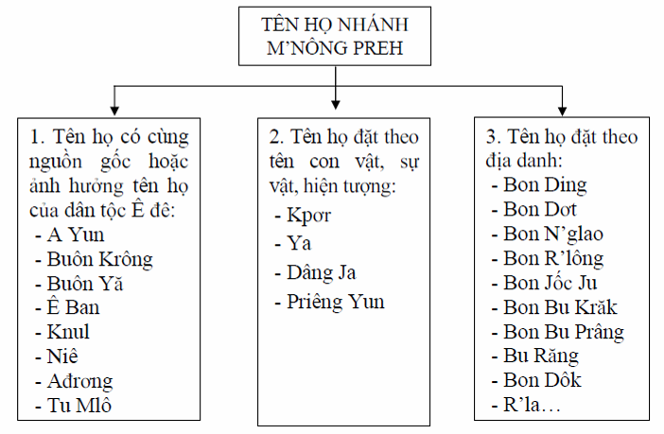
Ví dụ: Y Thịnh Bon Jốc Ju
b) Nhánh M’Nông Noong
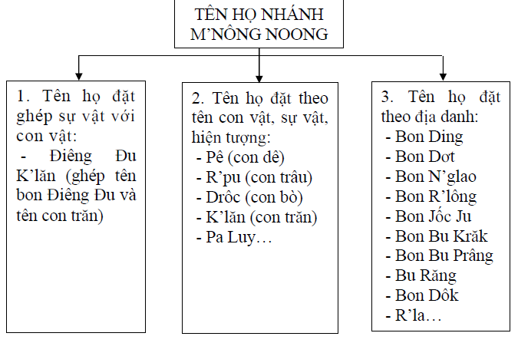
Ví dụ: Điểu Bang Bu Răng
c) Nhánh M’Nông Nâr
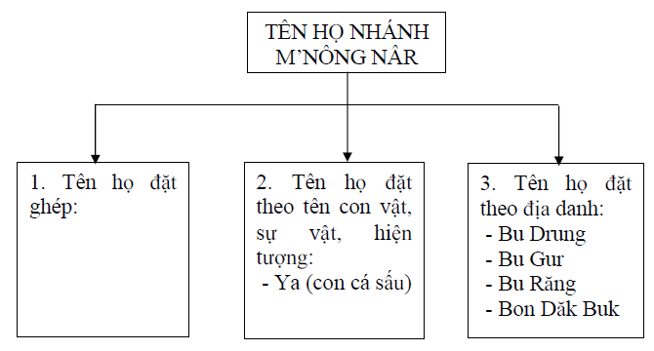
Ví dụ: Y Cường Bu Drung
d) Nhánh M’Nông Prâng
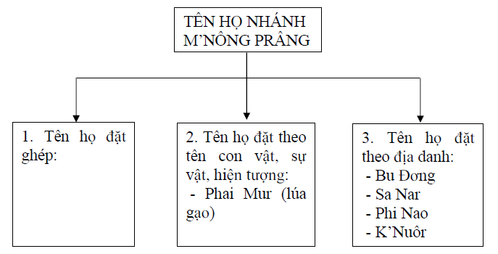
Ví dụ: K’Beo Sa Nar
Sau khi đã xác định được tên họ của mình, người có nhu cầu đặt tên họ đến cơ quan có thẩm quyền để xin đặt tên họ. Những người có thẩm quyền phải có trách nhiệm giải quyết ngay theo thủ tục quy định.
2. Các phương pháp ghi tên họ:
Cách thức đặt vị trí Tên họ đặt sau tên đệm và tên chính là phổ biến hiện nay và phù hợp với phong tục tập quán của đại bộ phận đồng bào dân tộc M’Nông ở tỉnh Đăk Nông, được mô phỏng như sau:
TÊN ĐỆM  XÁC ĐỊNH GIỚI  TÍNH | + | TÊN CHÍNH | + | TÊN HỌ
Điều 4. Tổ chức thực hiện
1. Giao Sở Tư pháp:
Chỉ đạo, hướng dẫn, kiểm tra thực hiện các thủ tục tư pháp và các vấn đề liên quan phát sinh trong quá trình thực hiện ghi tên dòng họ M’Nông. Đồng thời, phối hợp với Ban Dân tộc và các đơn vị liên quan thực hiện tuyên truyền công tác ghi tên họ dân tộc M’Nông. Chỉ đạo các cơ quan thuộc thẩm quyền thực hiện ghi họ của người thuộc đối tượng như trên theo Nghị định 158/NĐ-CP của Chính phủ.
2. Công an tỉnh:
Thực hiện các nhiệm vụ thuộc ngành quản lý có liên quan đến việc thực hiện ghi tên họ dân tộc M’Nông và phối hợp với Sở Tư pháp, Ban Dân tộc và các đơn vị liên quan triển khai thực hiện kế hoạch.
3. Ban Dân tộc:
Chủ trì, phối hợp với các đơn vị liên quan xây dựng kế hoạch tập huấn, tuyên truyền cho cán bộ chủ chốt cấp xã, thôn, bon, buôn, già làng, người dân tộc M’Nông có uy tín trong cộng đồng dân tộc M’Nông trên địa bàn toàn tỉnh.
4. Sở Tài chính:
Chủ trì, phối hợp với Ban Dân tộc bố trí kinh phí tập huấn, tuyên truyền cho cán bộ chủ chốt cấp xã, thôn, bon, buôn, già làng, người dân tộc M’Nông có uy tín trong cộng đồng dân tộc M’Nông theo định mức quy định.
5. Ủy ban nhân dân các huyện, thị xã Gia Nghĩa:
Giao cho UBND cấp huyện chỉ đạo các xã, phường, thị trấn có dân tộc M’Nông triển khai thực hiện việc ghi tên họ dân tộc M’Nông trên địa phương của mình. Đồng thời chỉ đạo các đơn vị trực thuộc tuyên truyền mục đích, ý nghĩa của việc ghi tên họ đối với đồng bào dân tộc M’Nông.
Trong quá trình thực hiện nếu có vướng mắc, đề nghị phản ánh kịp thời về UBND tỉnh (thông qua Ban Dân tộc) để xem xét, giải quyết./.

